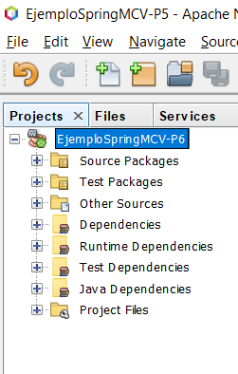

Ahora crearemos una nueva java interface en la que moveremos los métodos que tendrá la clase usuario

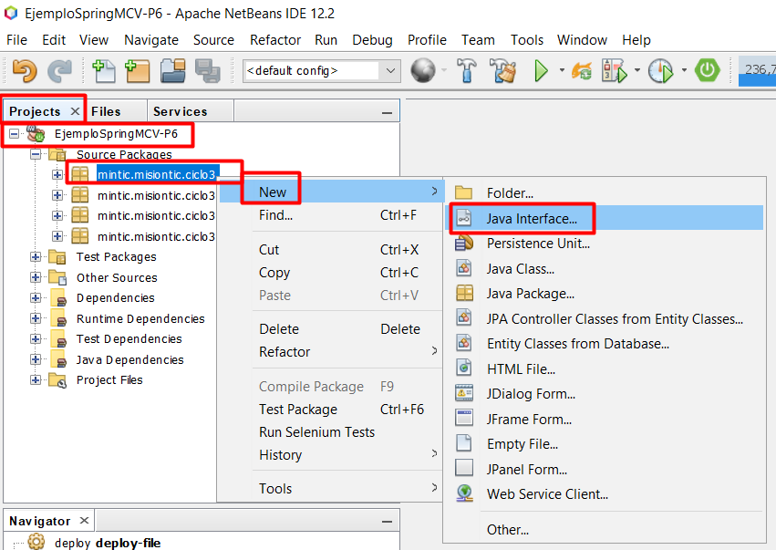

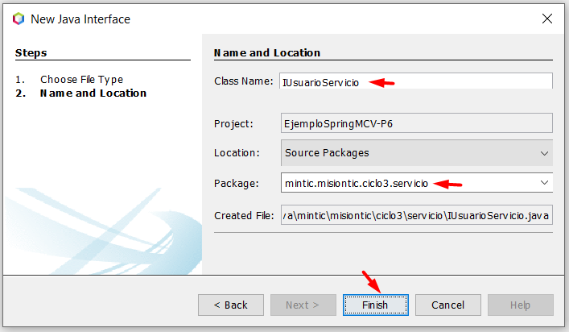

en este caso se llamará IUsuarioServicio

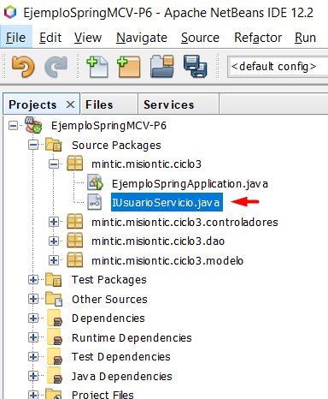

nos movemos al paquete que creamos llamado servicio

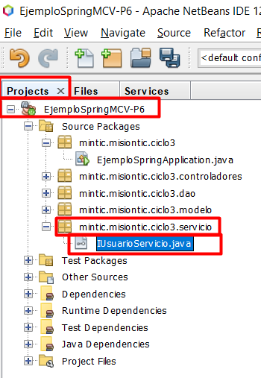

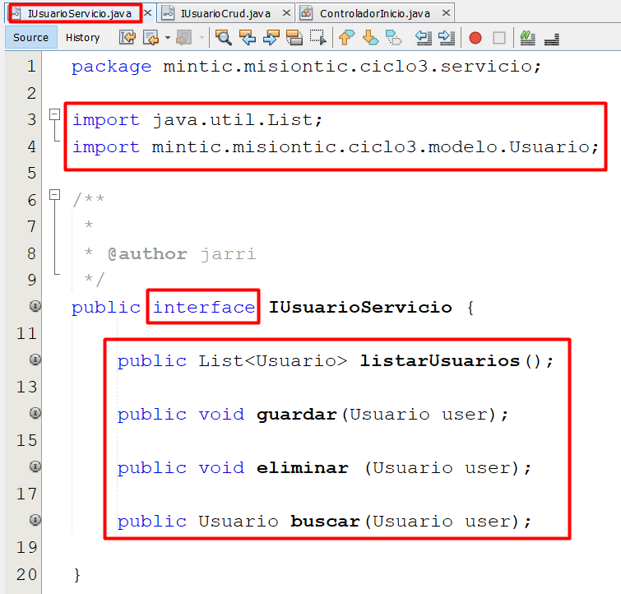

importamos las librerías que usaremos para este interface y dentro de el creamos los métodos en public así como su lista, guardar, eliminar y buscar.

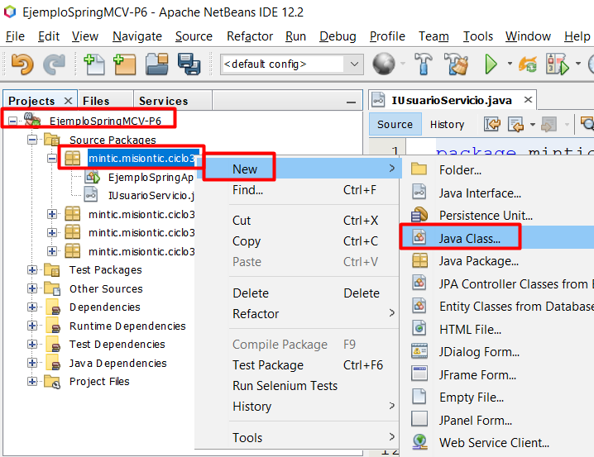

crearemos una nueva clase.

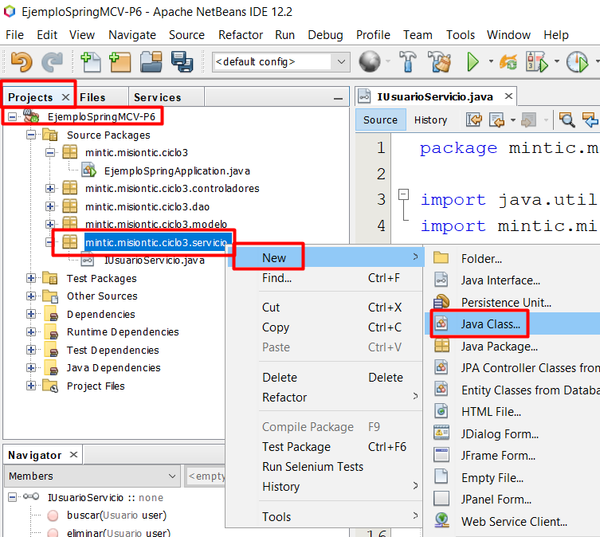

La nueva clase debe ir dentro del paquete servicio.

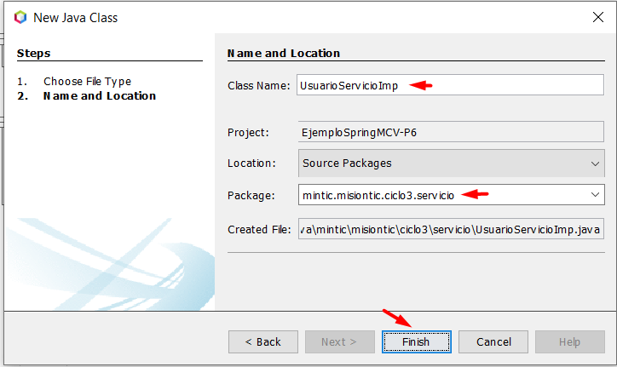

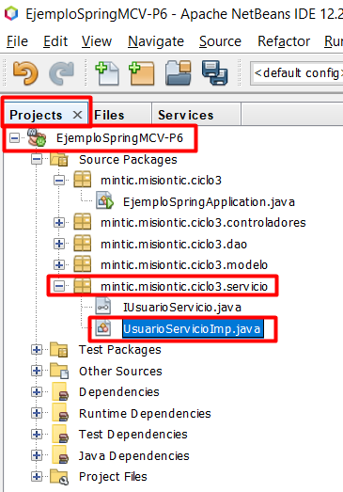

En este caso llamamos la clase en UsuarioServicioImp

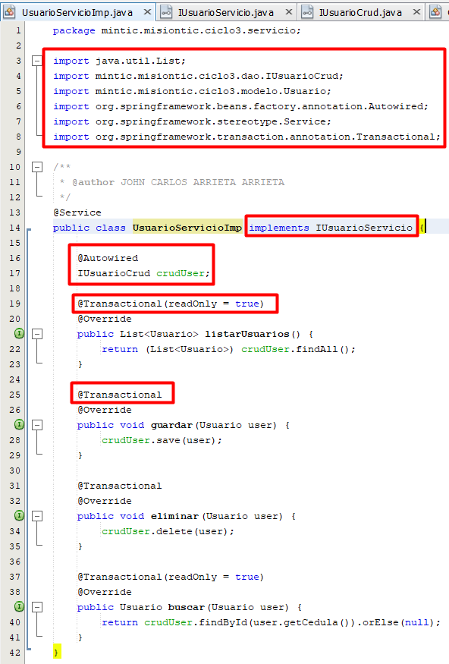

Importamos las librerias que estaremos usando para las anotaciones y clase modelo y dao.IUsuario creadas anterior mente, importaremos los métodos con el override.

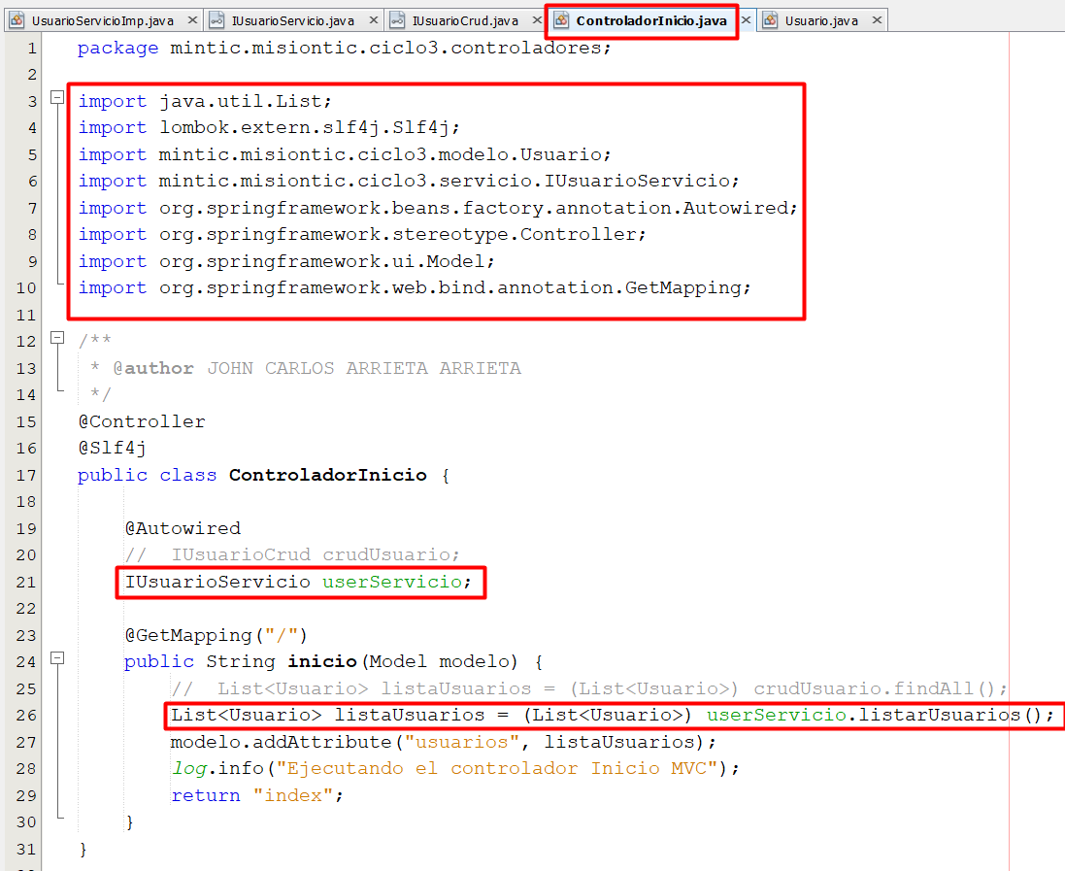

Modificamos el controlador de inicio para ya no recibir el crud si no el userServicio.

